Projekt/Teilprojekt:
Review-Gegenstand:
Dokument: | <Referenz> |  |  | Index: | -
SIL |  |  |  | [Betreff]
Checkliste: | IEC 61508-3: Kap 7 Spezifikation der Anforderungen an den Entwurf des Systems
Ort: |  | Datum: |  | Zeitraum:
Teilnehmer:
Teilnehmer 1 |  |  | Teilnehmer 2
Teilnehmer 3 |  |  | usw.

Ergebnis:

Dokument muss überarbeitet werden und kann danach freigegeben werden
oder
Dokument muss überarbeitet werden und danach einem Review unterzogen werden
oder
Dokument kann zum externen Review vorgelegt werden
oder
Dokument kann freigegeben werden

Zusammenfassung:
Das Dokument wurde erfolgreich auf konzeptionelle Fehler, inhaltliche Fehler und auf Konformität zu
den Anforderungen IEC 61508 geprüft.

 |  | Review-Ergebnis/Durchzuführende Maßnahmen:  (A = Aufgabe, I = Information, B = Beschluss) | Wer? | Bis wann?

inweis!
Für alle Checklisten des Teil 2 der IEC 61508 sind zwingend die Tabellen in Anhang A, B und C zu beachten da sie ein normativer Bestandteil sind.

Kapitel | Eingabe Workproduct | Ausgabe Workproduct
7.3.2. | Spezifikation der Anforderungen an die Sicherheit des E/E/PE-Systems (siehe IEC 61508-1, 7.10) | Spezifikation der Anforderungen an den Entwurf des E/E/PESystems, welche die Betriebsmittel und Architekturen für das E/E/PESystem beschreibt

7.2. Spezifikation der Anforderungen an den Entwurf des Systems

Das Ziel der Anforderungen dieses Unterabschnittes ist es, für jedes sicherheitsbezogene E/E/PE-System die Anforderungen an den Entwurf in Form von Teilsystemen und Elementen festzulegen.

 | 7.2 | Spezifikation der Anforderungen an den Entwurf des Systems | Finding | Status
 | 7.2.2.1 | Die Spezifikation der Anforderungen an den Entwurf des E/E/PE-Systems muss von den in IEC 61508-1, 7.10 spezifizierten Anforderungen an die Sicherheit des E/E/PE-Systems abgeleitet werden.
 |  | (Anm: Dort wird das Gesamtsystem betrachtet)
 | 7.2.2.2 | Die Spezifikation der Anforderungen an den Entwurf des E/E/PE-Systems muss in einer Art und Weise ausgedrückt und strukturiert werden, so dass sie wie folgt ist:  - klar, genau, unzweideutig, nachprüfbar, testbar, pflegbar und ausführbar;  - geschrieben, um den Personen Unterstützung zu leisten, die wahrscheinlich die Informationen in irgendeiner Phase des Sicherheitslebenszyklus des E/E/PE-Systems verwenden; und  - zurückführbar auf die Spezifikation der Anforderungen an die Sicherheit des E/E/PE-Systems.
 | 7.2.3.1 | Die Spezifikation der Anforderungen an den Entwurf des E/E/PE-Systems muss Anforderungen an den Entwurf in Bezug auf die Sicherheitsfunktionen (siehe 7.2.3.2) und Anforderungen an den Entwurf in Bezug auf die Sicherheitsintegrität (siehe 7.2.3.3) enthalten.  Die Spezifikation muss für jede Sicherheitsfunktion beinhalten:  a) Anforderungen an die Teilsysteme und Anforderungen an ihre Hardware- und Softwareelemente wie zutreffend;  b) Anforderungen zur Integration der Teilsysteme und ihrer Hardware- und Softwareelemente, um die Spezifikation der Anforderungen an die Sicherheitsfunktionen des E/E/PE-Systems zu erfüllen;  - Durchsatzleistungsfähigkeit, die es ermöglicht, Anforderungen in Bezug auf die Reaktionszeit zu erfüllen;  - Anforderungen an die Genauigkeit und Widerstandsfähigkeit für Messungen und Steuerungen;  - Schnittstellen des sicherheitsbezogenen E/E/PE-Systems und Bedienerschnittstellen;  - Schnittstellen zwischen den sicherheitsbezogenen E/E/PE-Systemen und allen anderen Systemen (entweder innerhalb oder außerhalb der EUC);  - alle Verhaltensweisen der sicherheitsbezogenen E/E/PE-Systeme, insbesondere Ausfallverhalten und die erforderliche Reaktion (zum Beispiel Alarm, automatische Abschaltung) der sicherheitsbezogenen E/E/PE-Systeme;  - die Bedeutung aller Hardware-/Softwarewechselwirkungen und, wo zutreffend, alle erforderlichen Einschränkungen zwischen Hardware und Software;  - alle Grenzbedingungen und Einschränkungen für die sicherheitsbezogenen E/E/PE-Systeme und ihre zugehörigen Elemente, zum Beispiel zeitliche Einschränkungen, oder Einschränkungen wegen möglicher Ausfälle infolge gemeinsamer Ursache;  - alle speziellen Anforderungen in Bezug auf die Verfahren für Anlauf und Wiederanlauf der sicherheitsbezogenen E/E/PE-Systeme.
 | 7.2.3.3. | Die Spezifikation der Anforderungen an den Entwurf des E/E/PE-Systems muss für den Entwurf relevante Einzelheiten enthalten, um den Sicherheits-Integritätslevel und den erforderlichen Ausfallgrenzwert für die Sicherheitsfunktion, wie durch die Spezifikation der Anforderungen an die Sicherheitsintegrität des E/E/PE-Systems festgelegt (siehe IEC 61508-1, 7.10.2.7), zu erreichen, einschließlich:  - der Architektur jedes Teilsystems, die erforderlich ist, um die Einschränkungen hinsichtlich der Architektur zur Sicherheitsintegrität der Hardware (siehe 7.4.4) zu erfüllen;  - aller relevanten Zuverlässigkeitsmodellierungsparameter, wie zum Beispiel der erforderlichen Häufigkeit von Wiederholungsprüfungen aller Hardwareelemente, die zum Erreichen des Ausfallgrenzwertes notwendig sind;  - der zu treffenden Maßnahmen im Falle eines durch Diagnosemaßnahmen erkannten gefahrbringenden Ausfalls;  - der Anforderungen, Einschränkungen, Funktionen und Betriebsmitteln, um die Durchführung der Wiederholungsprüfung der E/E/PE-Hardware zu ermöglichen;  - des Leistungsvermögens verwendeter Betriebsmittel, den Extremwerten aller Umgebungsbedingungen (z. B. Temperatur, Feuchte, mechanisch, elektrisch) zu entsprechen, die als während des Sicherheitslebenszyklus des E/E/PE-Systems erforderlich festgelegt sind, einschließlich Herstellung, Lagerung, Transport, Prüfung, Installation, Inbetriebnahme, Betrieb und Instandhaltung;  - der erforderlichen elektromagnetischen Störfestigkeit (siehe IEC/TS 61000-1-2:2008);  - der Maßnahmen zur Qualitätssicherung/Qualitätskontrolle, die für das Sicherheitsmanagement (siehe IEC 61508-1, 6.2.5) notwendig sind.
 | 7.2.3.4 | Die Spezifikation der Anforderungen an den Entwurf des E/E/PE-Systems muss entsprechend dem Fortschritt des Entwurfs im Detail vervollständigt und nach Modifikation wie notwendig aktualisiert werden.
 | 7.2.3.5 | Zur Vermeidung von Irrtümern während der Entwicklung der Spezifikation der Anforderungen an den Entwurf des E/E/PE-Systems muss eine angemessene Gruppe von Verfahren und Maßnahmen nach Tabelle B.1 verwendet werden.
 | 7.2.3.6 | Die durch die Anforderungen an den Entwurf des E/E/PE-Systems auferlegten Auswirkungen auf die Architektur müssen berücksichtigt werden.

Tab B.1 (siehe 7.2) Verfahren und Maßnahmen zur Vermeidung von Irrtümern während der Spezifikation der Anforderungen an den Entwurf des E/E/PE-Systems

Verfahren / Maßnahme |  | Siehe  IEC61508-7 | SIL 1 | SIL 2 | SIL 3
 | Projektmanagement | B.1.1. | verbindlich niedrig | verbindlich niedrig | verbindlich mittel
 | Dokumentation | B.1.2. | verbindlich niedrig | verbindlich niedrig | verbindlich mittel
 | Trennung der Sicherheitsfunktionen eines E/E/PESystems von Nichtsicherheitsfunktionen | B.1.3. | ++  niedrig | ++  niedrig | ++  mittel
 | Strukturierte Spezifikation | B.2.1. | ++  niedrig | ++  niedrig | ++  mittel
 | Inspektion der Spezifikation | B.2.6. | O  niedrig | ++  niedrig | ++  mittel
 | Semiformale Methoden | B.2.3, siehe auch IEC 61508-3, Tabelle B.7 | +  niedrig | +  niedrig | ++  mittel
 | Checklisten | B.2.5 | +  niedrig | +  niedig | +  mittel
 | Rechnerunterstützte Spezifikationswerkzeuge | B.2.4 | O  niedrig | +  niedrig | +  mittel
 | Formale Methoden | B.2.2 | O  niedrig | O  niedrig | +  mittel

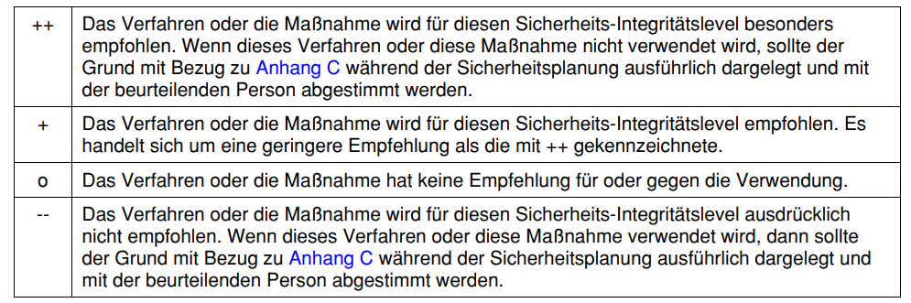

Anhang Formblatt Unterschriften

Name, Vorname, Abteilung, Funktion | Datum | Unterschrift

Anhang Tabellen

